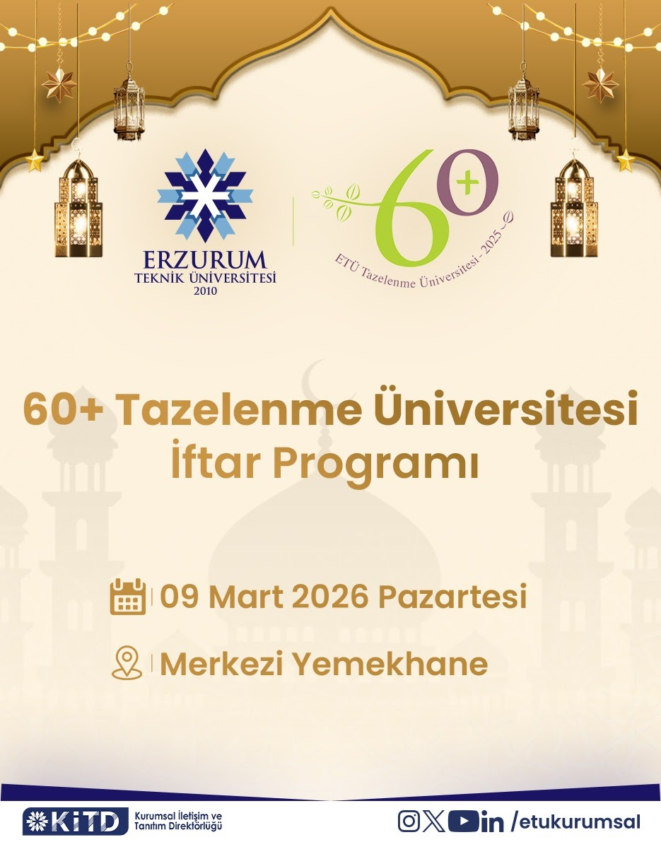
09.03.2026 Pazartesi Günü Merkezi Yemekhanemizde İftar Programımız Gerçekleştirilecektir.

